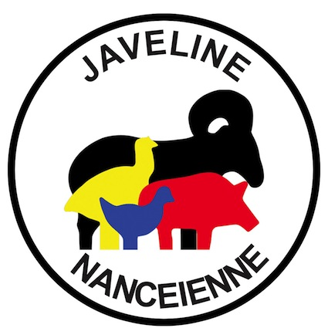 | LA JAVELINE NANCEIENNE  Tir Sportif (FFTir n° 1254012)  Siège : 15 Bd d’Haussonville F-54000 -NANCY  Courrier : La Javeline Nancéienne BP 83894 54029 NANCY Cedex  Président : Frédéric FEVE  Mail : javelinenancy@gmail.com  Portable : 06 48 38 25 11
 | Nancy, le 15/03/2022

Madame, Monsieur,

Notre club a le plaisir d'organiser les 23 et 24 avril 2022 un Challenge Amical de Silhouettes Métalliques. Ce challenge sera régi suivant le règlement officiel FFTir IMSSU (tir 5 bêtes en 2 min, pause 1min, tir 5 bêtes en 2 min, pour toutes les disciplines, y compris la carabine) et comprendra les disciplines suivantes :

PETIT CALIBRE | Revolver  Production  Unlimited  Debout | GROS CALIBRE | Revolver  Production  Unlimited  Debout
FIELD PISTOL | Production  Optique | CARABINE | Carabine légère 22LR  Carabine silhouette 22LR

Les inscriptions dûment complétées avec noms des tireurs et coaches devront parvenir :
- Soit par courrier postal à LA JAVELINE NANCEIENNE BP 83894 54029 NANCY Cedex
- Soit par email à javelinenancy@gmail.com

Nous attirons votre attention sur le fait que les installations et notre organisation nous permettent de réaliser un maximum de 110 tirs sur deux jours toutes disciplines confondues. Ainsi, en cas de surnombre des tirs, nous serons malheureusement contraints soit de limiter le nombre de tirs par tireur, soit de refuser des inscriptions. De même, en cas de forte affluence, nous ne pourrons pas garantir les coachings croisés. Les Unlimited Gros Calibre se tireront uniquement le dimanche après-midi.
Aussi, pour nous permettre de satisfaire tout le monde, vous voudrez bien respecter la date limite de retour des inscriptions :
impérativement pour le 5 avril 2022 au plus tard

Le prix d'engagement par discipline est à 15 euros réglables avant le match. Les coaches assureront le relevage jusqu'à 100 m et le marquage des points. Dans le cas de tirs multiples pour un tandem coach-tireur nous étalerons les matches sur 2 jours au delà de 4 engagements pour chacun des 2 au total. Pour les 3 aggregates Petit Calibre, Gros Calibre, et Debout, le 4ème engagement par tireur sera offert.

Si le timing le permet, les ex-aequo seront départagés par barrages affichés au stand. Ces barrages auront lieu par 2X5 bêtes, renouvelables 3 X maximum, si égalité. Dans les cas contraires, décompte inverse des bêtes si cela est possible.

La remise des récompenses aura lieu le dimanche 24 avril vers 16h.

Dans l'attente de votre réponse, recevez nos meilleures salutations sportives.

Le Président
Frédéric FEVE
